
Sayı: 37381 05 Nisan 2021 Saat: 10:00

Tüketici Fiyat Endeksi, Mart 2021
Tüketici fiyat endeksi (TÜFE) yıllık %16,19, aylık %1,08 arttı
TÜFE'de (2003=100) 2021 yılı Mart ayında bir önceki aya göre %1,08, bir önceki yılın Aralık ayına göre %3,71, bir önceki yılın aynı ayına göre %16,19 ve on iki aylık ortalamalara göre %13,18 artış gerçekleşti.
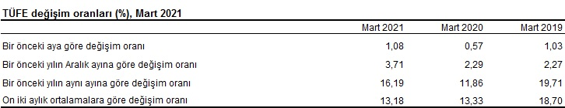
TÜFE yıllık değişim oranları (%), Mart 2021
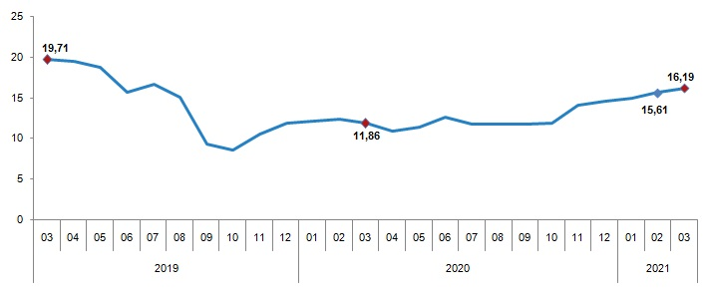
Yıllık en düşük artış %2,87 ile alkollü içecekler ve tütün grubunda gerçekleşti
Bir önceki yılın aynı ayına göre artışın düşük olduğu diğer ana gruplar sırasıyla, %7,43 ile giyim ve ayakkabı, %8,01 ile haberleşme ve %8,33 ile eğitim oldu. Buna karşılık, bir önceki yılın aynı ayına göre artışın yüksek olduğu ana gruplar ise sırasıyla, %24,85 ile ulaştırma, %23,64 ile ev eşyası ve %21,49 ile çeşitli mal ve hizmetler oldu.
TÜFE ana harcama gruplarına göre yıllık değişim oranları (%), Mart 2021
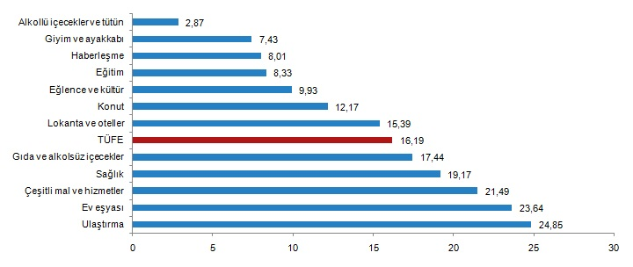
Aylık en az artış gösteren grup %0,04 ile alkollü içecekler ve tütün oldu
Ana harcama grupları itibarıyla 2021 yılı Mart ayında ulaştırma grubunda değişim gerçekleşmedi. En az artış gösteren diğer ana gruplar %0,54 ile ev eşyası ve %0,70 ile konut oldu. Buna karşılık, 2021 yılı Mart ayında artışın yüksek olduğu gruplar ise sırasıyla,%3,70 ile sağlık, %2,77 ile eğitim ve %2,60 ile lokanta ve oteller oldu.
TÜFE ana harcama gruplarına göre aylık değişim oranları (%), Mart 2021
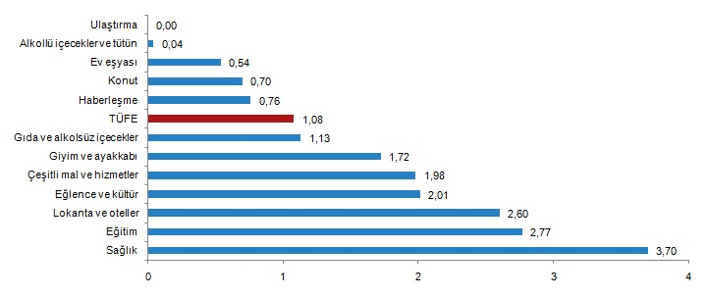
Mart 2021'de, endekste kapsanan 415 maddeden, 93 maddenin ortalama fiyatında düşüş gerçekleşirken, 35 maddenin ortalama fiyatında değişim olmadı. 287 maddenin ortalama fiyatında ise artış gerçekleşti.
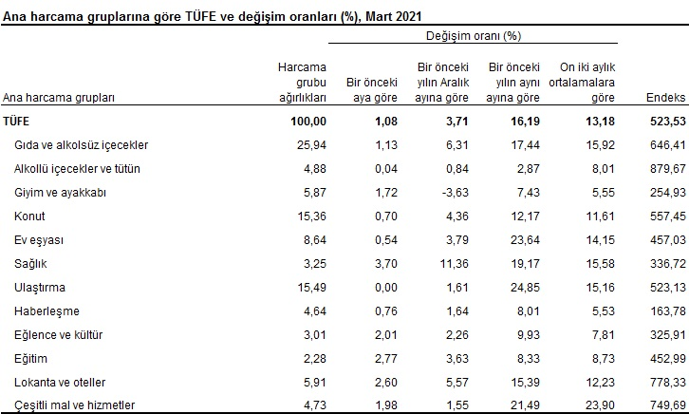
Özel kapsamlı TÜFE göstergesi (B) yıllık %17,49, aylık %1,26 arttı
İşlenmemiş gıda ürünleri, enerji, alkollü içkiler ve tütün ile altın hariç TÜFE'de 2021 yılı Mart ayında bir önceki aya göre %1,26, bir önceki yılın Aralık ayına göre %3,73, bir önceki yılın aynı ayına göre %17,49 ve on iki aylık ortalamalara göre %13,25 artış gerçekleşti.
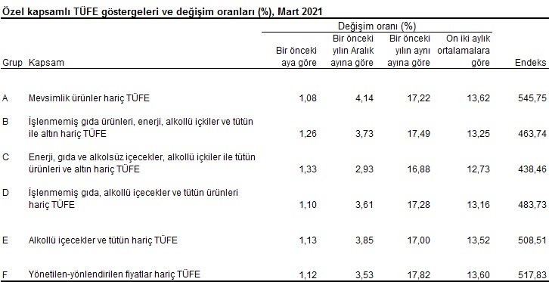
Bu konu ile ilgili bir sonraki haber bülteninin yayımlanma tarihi 03 Mayıs 2021'dir.

Tüketici Fiyatları Endeksi ve Değişim Oranı (%) (2003=100)
0  Endeks | Yıl | Ocak | Şubat | Mart | Nisan | Mayıs | Haziran | Temmuz | Ağustos | Eylül | Ekim | Kasım | Aralık
0  Endeks | 2016 | 274,44 | 274,38 | 274,27 | 276,42 | 278,02 | 279,33 | 282,58 | 281,76 | 282,27 | 286,33 | 287,81 | 292,54
0  Endeks | 2017 | 299,74 | 302,17 | 305,24 | 309,23 | 310,61 | 309,78 | 310,24 | 311,85 | 313,88 | 320,40 | 325,18 | 327,41
0  Endeks | 2018 | 330,75 | 333,17 | 336,48 | 342,78 | 348,34 | 357,44 | 359,41 | 367,66 | 390,84 | 401,27 | 395,48 | 393,88
0  Endeks | 2019 | 398,07 | 398,71 | 402,81 | 409,63 | 413,52 | 413,63 | 419,24 | 422,84 | 427,04 | 435,59 | 437,25 | 440,50
0  Endeks | 2020 | 446,45 | 448,02 | 450,58 | 454,43 | 460,62 | 465,84 | 468,56 | 472,61 | 477,21 | 487,38 | 498,58 | 504,81
0  Endeks | 2021 | 513,30 | 517,96 | 523,53
Bir önceki aya göre değişim (%) | 2016 | 1,82 | -0,02 | -0,04 | 0,78 | 0,58 | 0,47 | 1,16 | -0,29 | 0,18 | 1,44 | 0,52 | 1,64
Bir önceki aya göre değişim (%) | 2017 | 2,46 | 0,81 | 1,02 | 1,31 | 0,45 | -0,27 | 0,15 | 0,52 | 0,65 | 2,08 | 1,49 | 0,69
Bir önceki aya göre değişim (%) | 2018 | 1,02 | 0,73 | 0,99 | 1,87 | 1,62 | 2,61 | 0,55 | 2,30 | 6,30 | 2,67 | -1,44 | -0,40
Bir önceki aya göre değişim (%) | 2019 | 1,06 | 0,16 | 1,03 | 1,69 | 0,95 | 0,03 | 1,36 | 0,86 | 0,99 | 2,00 | 0,38 | 0,74
Bir önceki aya göre değişim (%) | 2020 | 1,35 | 0,35 | 0,57 | 0,85 | 1,36 | 1,13 | 0,58 | 0,86 | 0,97 | 2,13 | 2,30 | 1,25
Bir önceki aya göre değişim (%) | 2021 | 1,68 | 0,91 | 1,08
Bir önceki yılın Aralık ayına göre değişim (%) | 2016 | 1,82 | 1,80 | 1,75 | 2,55 | 3,15 | 3,63 | 4,84 | 4,53 | 4,72 | 6,23 | 6,78 | 8,53
Bir önceki yılın Aralık ayına göre değişim (%) | 2017 | 2,46 | 3,29 | 4,34 | 5,71 | 6,18 | 5,89 | 6,05 | 6,60 | 7,29 | 9,52 | 11,16 | 11,92
Bir önceki yılın Aralık ayına göre değişim (%) | 2018 | 1,02 | 1,76 | 2,77 | 4,69 | 6,39 | 9,17 | 9,77 | 12,29 | 19,37 | 22,56 | 20,79 | 20,30
Bir önceki yılın Aralık ayına göre değişim (%) | 2019 | 1,06 | 1,23 | 2,27 | 4,00 | 4,99 | 5,01 | 6,44 | 7,35 | 8,42 | 7,55 | 11,01 | 11,84
Bir önceki yılın Aralık ayına göre değişim (%) | 2020 | 1,35 | 1,71 | 2,29 | 3,16 | 4,57 | 5,75 | 6,37 | 7,29 | 8,33 | 10,64 | 13,19 | 14,60
Bir önceki yılın Aralık ayına göre değişim (%) | 2021 | 1,68 | 2,60 | 3,71
Bir önceki yılın aynı ayına göre değişim (%) | 2016 | 9,58 | 4,24 | 7,46 | 6,57 | 6,58 | 7,64 | 8,79 | 8,05 | 7,28 | 7,16 | 7,00 | 8,53
Bir önceki yılın aynı ayına göre değişim (%) | 2017 | 9,22 | 10,13 | 11,29 | 11,87 | 11,72 | 10,90 | 9,79 | 10,68 | 11,20 | 11,90 | 12,98 | 11,92
Bir önceki yılın aynı ayına göre değişim (%) | 2018 | 10,35 | 10,26 | 10,23 | 10,85 | 12,15 | 15,39 | 15,85 | 17,90 | 24,52 | 25,24 | 21,62 | 20,30
Bir önceki yılın aynı ayına göre değişim (%) | 2019 | 20,35 | 19,67 | 19,71 | 19,39 | 18,71 | 15,72 | 16,65 | 15,01 | 9,26 | 8,55 | 10,56 | 11,84
Bir önceki yılın aynı ayına göre değişim (%) | 2020 | 12,15 | 12,37 | 11,86 | 10,94 | 11,39 | 12,62 | 11,76 | 11,77 | 11,75 | 11,89 | 14,03 | 14,60
Bir önceki yılın aynı ayına göre değişim (%) | 2021 | 14,97 | 15,61 | 16,19
On iki aylık ortalamalara göre değişim (%) | 2016 | 7,87 | 7,97 | 7,96 | 7,84 | 7,71 | 7,74 | 7,91 | 7,98 | 7,92 | 7,89 | 7,79 | 7,78
On iki aylık ortalamalara göre değişim (%) | 2017 | 7,76 | 7,88 | 8,21 | 8,66 | 9,09 | 9,36 | 9,44 | 9,66 | 9,98 | 10,37 | 10,87 | 11,14
On iki aylık ortalamalara göre değişim (%) | 2018 | 11,23 | 11,23 | 11,14 | 11,06 | 11,10 | 11,49 | 12,00 | 12,61 | 13,75 | 14,90 | 15,63 | 16,33
On iki aylık ortalamalara göre değişim (%) | 2019 | 17,16 | 17,93 | 18,70 | 19,39 | 19,91 | 19,88 | 19,91 | 19,62 | 18,27 | 16,81 | 15,87 | 15,18
On iki aylık ortalamalara göre değişim (%) | 2020 | 14,52 | 13,94 | 13,33 | 12,66 | 12,1 | 11,88 | 11,51 | 11,27 | 11,47 | 11,74 | 12,04 | 12,28
On iki aylık ortalamalara göre değişim (%) | 2021 | 12,53 | 12,81 | 13,18

Bilgi İçin: enisbagdadioglu@gmail.com

Tüketici Fiyatları Endeksi ve Değişim Oranı (%) (2003=100)
0  Endeks | Yıl | Ocak | Şubat | Mart | Nisan | Mayıs | Haziran | Temmuz | Ağustos | Eylül | Ekim | Kasım | Aralık
0  Endeks | 2015 | 250,45 | 252,24 | 255,23 | 259,39 | 260,85 | 259,51 | 259,74 | 260,78 | 263,11 | 267,20 | 268,98 | 269,54
0  Endeks | 2016 | 274,44 | 274,38 | 274,27 | 276,42 | 278,02 | 279,33 | 282,58 | 281,76 | 282,27 | 286,33 | 287,81 | 292,54
0  Endeks | 2017 | 299,74 | 302,17 | 305,24 | 309,23 | 310,61 | 309,78 | 310,24 | 311,85 | 313,88 | 320,40 | 325,18 | 327,41
0  Endeks | 2018 | 330,75 | 333,17 | 336,48 | 342,78 | 348,34 | 357,44 | 359,41 | 367,66 | 390,84 | 401,27 | 395,48 | 393,88
0  Endeks | 2019 | 398,07 | 398,71 | 402,81 | 409,63 | 413,52 | 413,63 | 419,24 | 422,84 | 427,04 | 435,59 | 437,25 | 440,50
0  Endeks | 2020 | 446,45 | 448,02 | 450,58 | 454,43 | 460,62 | 465,84 | 468,56 | 472,61 | 477,21 | 487,38 | 498,58 | 504,81
Bir önceki aya göre değişim (%) | 2015 | 1,10 | 0,71 | 1,19 | 1,63 | 0,56 | -0,51 | 0,09 | 0,40 | 0,89 | 1,55 | 0,67 | 0,21
Bir önceki aya göre değişim (%) | 2016 | 1,82 | -0,02 | -0,04 | 0,78 | 0,58 | 0,47 | 1,16 | -0,29 | 0,18 | 1,44 | 0,52 | 1,64
Bir önceki aya göre değişim (%) | 2017 | 2,46 | 0,81 | 1,02 | 1,31 | 0,45 | -0,27 | 0,15 | 0,52 | 0,65 | 2,08 | 1,49 | 0,69
Bir önceki aya göre değişim (%) | 2018 | 1,02 | 0,73 | 0,99 | 1,87 | 1,62 | 2,61 | 0,55 | 2,30 | 6,30 | 2,67 | -1,44 | -0,40
Bir önceki aya göre değişim (%) | 2019 | 1,06 | 0,16 | 1,03 | 1,69 | 0,95 | 0,03 | 1,36 | 0,86 | 0,99 | 2,00 | 0,38 | 0,74
Bir önceki aya göre değişim (%) | 2020 | 1,35 | 0,35 | 0,57 | 0,85 | 1,36 | 1,13 | 0,58 | 0,86 | 0,97 | 2,13 | 2,30 | 1,25
Bir önceki yılın Aralık ayına göre değişim (%) | 2015 | 1,10 | 1,82 | 3,03 | 4,71 | 5,30 | 4,76 | 4,85 | 5,27 | 6,21 | 7,86 | 8,58 | 8,81
Bir önceki yılın Aralık ayına göre değişim (%) | 2016 | 1,82 | 1,80 | 1,75 | 2,55 | 3,15 | 3,63 | 4,84 | 4,53 | 4,72 | 6,23 | 6,78 | 8,53
Bir önceki yılın Aralık ayına göre değişim (%) | 2017 | 2,46 | 3,29 | 4,34 | 5,71 | 6,18 | 5,89 | 6,05 | 6,60 | 7,29 | 9,52 | 11,16 | 11,92
Bir önceki yılın Aralık ayına göre değişim (%) | 2018 | 1,02 | 1,76 | 2,77 | 4,69 | 6,39 | 9,17 | 9,77 | 12,29 | 19,37 | 22,56 | 20,79 | 20,30
Bir önceki yılın Aralık ayına göre değişim (%) | 2019 | 1,06 | 1,23 | 2,27 | 4,00 | 4,99 | 5,01 | 6,44 | 7,35 | 8,42 | 7,55 | 11,01 | 11,84
Bir önceki yılın Aralık ayına göre değişim (%) | 2020 | 1,35 | 1,71 | 2,29 | 3,16 | 4,57 | 5,75 | 6,37 | 7,29 | 8,33 | 10,64 | 13,19 | 14,60
Bir önceki yılın aynı ayına göre değişim (%) | 2015 | 7,24 | 7,55 | 7,61 | 7,91 | 8,09 | 7,20 | 6,81 | 7,14 | 7,95 | 7,58 | 8,10 | 8,81
Bir önceki yılın aynı ayına göre değişim (%) | 2016 | 9,58 | 4,24 | 7,46 | 6,57 | 6,58 | 7,64 | 8,79 | 8,05 | 7,28 | 7,16 | 7,00 | 8,53
Bir önceki yılın aynı ayına göre değişim (%) | 2017 | 9,22 | 10,13 | 11,29 | 11,87 | 11,72 | 10,90 | 9,79 | 10,68 | 11,20 | 11,90 | 12,98 | 11,92
Bir önceki yılın aynı ayına göre değişim (%) | 2018 | 10,35 | 10,26 | 10,23 | 10,85 | 12,15 | 15,39 | 15,85 | 17,90 | 24,52 | 25,24 | 21,62 | 20,30
Bir önceki yılın aynı ayına göre değişim (%) | 2019 | 20,35 | 19,67 | 19,71 | 19,39 | 18,71 | 15,72 | 16,65 | 15,01 | 9,26 | 8,55 | 10,56 | 11,84
Bir önceki yılın aynı ayına göre değişim (%) | 2020 | 12,15 | 12,37 | 11,86 | 10,94 | 11,39 | 12,62 | 11,76 | 11,77 | 11,75 | 11,89 | 14,03 | 14,60
On iki aylık ortalamalara göre değişim (%) | 2015 | 8,80 | 8,77 | 8,70 | 8,57 | 8,45 | 8,28 | 8,07 | 7,88 | 7,80 | 7,69 | 7,61 | 7,67
On iki aylık ortalamalara göre değişim (%) | 2016 | 7,87 | 7,97 | 7,96 | 7,84 | 7,71 | 7,74 | 7,91 | 7,98 | 7,92 | 7,89 | 7,79 | 7,78
On iki aylık ortalamalara göre değişim (%) | 2017 | 7,76 | 7,88 | 8,21 | 8,66 | 9,09 | 9,36 | 9,44 | 9,66 | 9,98 | 10,37 | 10,87 | 11,14
On iki aylık ortalamalara göre değişim (%) | 2018 | 11,23 | 11,23 | 11,14 | 11,06 | 11,10 | 11,49 | 12,00 | 12,61 | 13,75 | 14,90 | 15,63 | 16,33
On iki aylık ortalamalara göre değişim (%) | 2019 | 17,16 | 17,93 | 18,70 | 19,39 | 19,91 | 19,88 | 19,91 | 19,62 | 18,27 | 16,81 | 15,87 | 15,18
On iki aylık ortalamalara göre değişim (%) | 2020 | 14,52 | 13,94 | 13,33 | 12,66 | 12,1 | 11,88 | 11,51 | 11,27 | 11,47 | 11,74 | 12,04 | 12,28

Bilgi İçin: enisbagdadioglu@gmail.com.

